Il Concertone del Primo Maggio

1) Il gruppo musicale. Collega le immagini al nome del ruolo musicale corrispondente.

a) Tastierista b) Cantautore c) Chitarrita d) Batterista e) Cantante

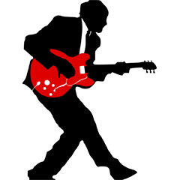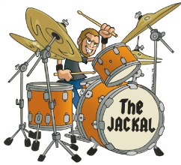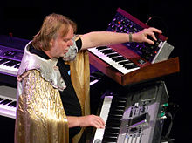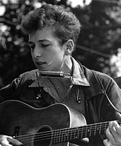

1) ____ 2) ____ 3) ____ 4) _____ 5) _____

2) Gioco a Taboo: gli strumenti musicali. Quattro studenti/esse sono divisi in due squadre di due. Le due squadre si sfideranno a Taboo. A turno, il/la compagno/a del primo gruppo descrive in 20 secondi uno di questi strumenti musicali al/la suo/a amico/a. È vietato utilizzare le parole indicate per descrivere gli strumenti. Il/la secondo/a compagno/a ha una sola possibilità per indovinare. Il turno passa poi all’altra squadra. Quando tutti gli strumenti sono stati indovinati, vince la squadra che ha più punti. Ogni strumento vale un punto.

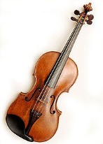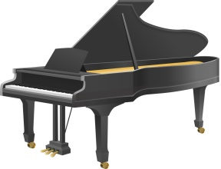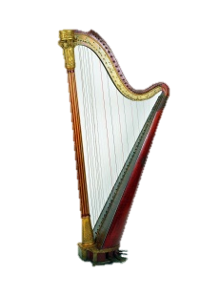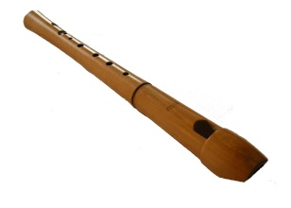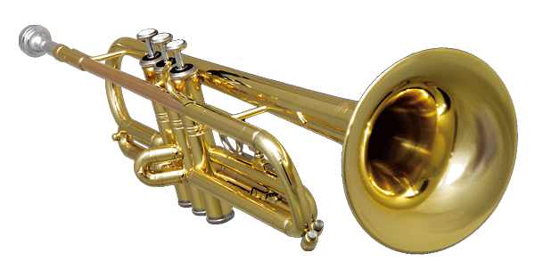

1) Violino 2) Pianoforte 3)Arpa 4) Flauto 5) Tromba

Corde Tasti Corde Legno Metallo

Legno Legno Legno Buco Fiato

Piccolo Classico Dita Aria Jazz

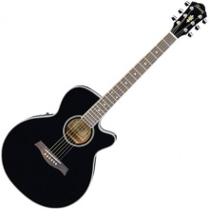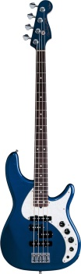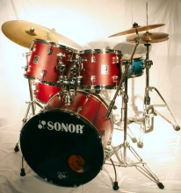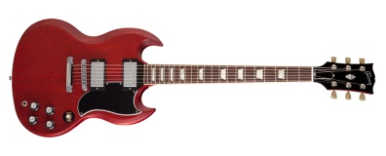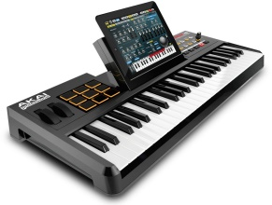

6) Chitarra 7) Basso 8) Batteria 9) Chitarra elettrica 10) Tastiera

Corde Corde Percussione Corde Tasti

Cassa Profondo Legno Elettrico Bianco/nero

Legno Elettrico Piatti Rock Pianoforte

3) A un concerto. In gruppi di due studenti/esse, osservate l’immagine, e nominate più oggetti possibili.

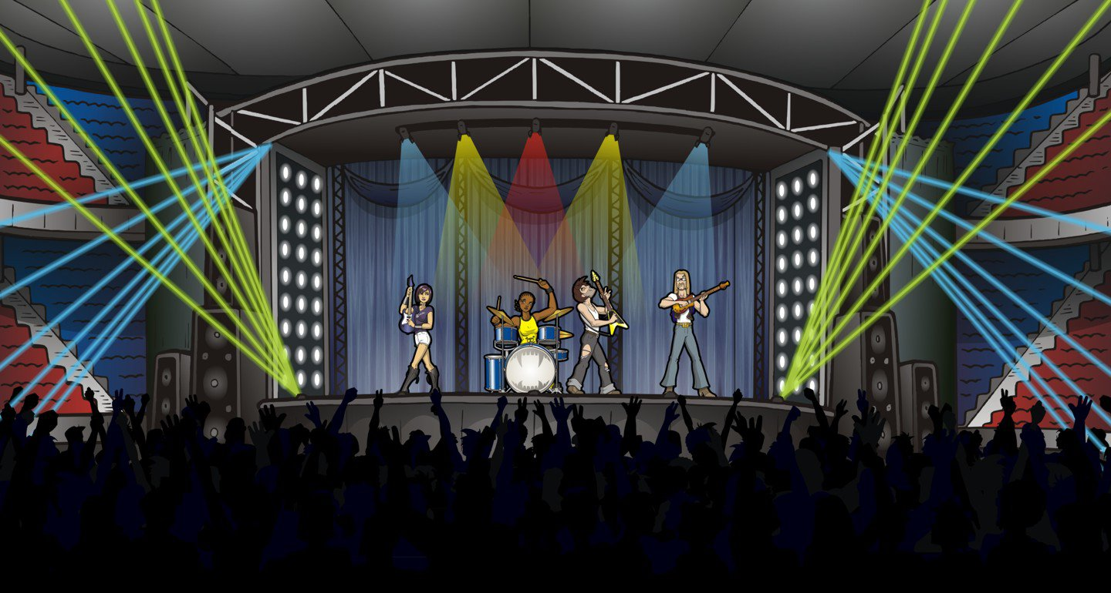

____ ____

____ ____ ____
4) Lettura: Il concerto del Primo Maggio. Leggete il testo e in gruppi di due studenti/esse completate l’esercizio vero/falso.
Il concerto del Primo Maggio
Il concerto del Primo Maggio (detto anche il Concertone) è una manifestazione musicale che si svolge ogni anno a Roma, in piazza San Giovanni, in occasione della festa dei lavoratori (che si celebra, appunto, il primo giorno del mese di maggio). Il concerto, che si tiene ormai da 27 anni, è organizzato dai più importanti sindacati italiani (trade unions): CGIL, CISL e UIL. I musicisti partecipanti sono soprattutto, ma non esclusivamente, italiani e sono scelti tra i favoriti del momento.
I concerti iniziano nel primo pomeriggio e proseguono fino a notte fonda, ben oltre la mezzanotte. La manifestazione è gratuita (per chi riesce a entrare nella piazza, che è sempre piena di gente, soprattutto giovani!) e viene trasmessa sul canale RaiTre della televisione pubblica. In occasione del concerto, molte persone si mettono in viaggio da diversi luoghi d’Italia per assistere alla manifestazione dal vivo.
Ecco una foto del Concertone del 2015, che ha ospitato più di 700.000 persone:
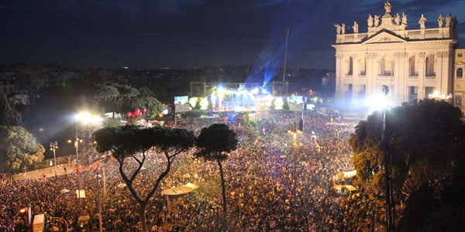
La scaletta (line-up) del 2017 comprendeva, tra gli altri, Francesco Gabbani, che ha vinto il Festival di Sanremo, Edoardo Bennato, un affermato cantautore dal successo decennale, e i Planet Funk, un gruppo italiano e internazionale di musica elettronica di cui conoscerete sicuramente la famosissima canzone “Who Said”.
(testo di Irene Bulla)

Indicate se le seguenti frasi sono vere o false.
a) Il concerto del primo maggio è una manifestazione religiosa. V / F
b) Al Festival del primo maggio suonano solo artisti e gruppi italiani. V / F
c) Il concerto finisce a mezzanotte, ma le persone rimangono più a lungo. V / F
d) Al concerto si suona solo musica rock. V / F
e) Più di 700.000 persone guardano il concerto alla televisione. V / F
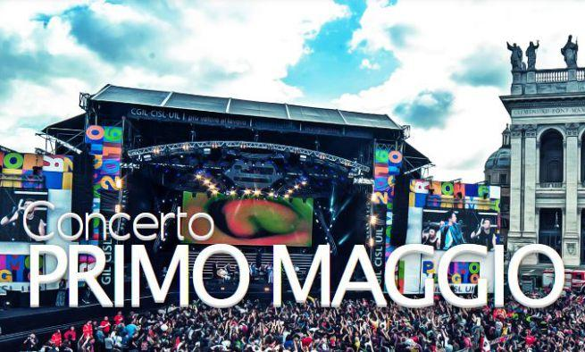
2) Rileggete il testo, poi rispondete alle domande:
a) Chi è il pubblico tipico del concerto del primo maggio?
b) Perchè è una festa importante per gli italiani?
c) Che tipo di artisti o bands suonano al festival del primo maggio?

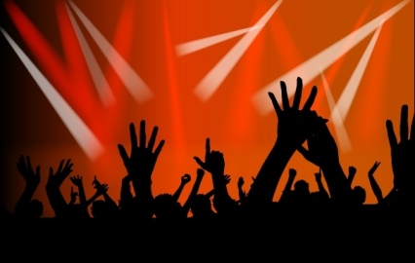
3) UNA SCALETTA SPETTACOLARE. Create in gruppi di due studenti/esse una scaletta per il concerto del primo maggio scegliendo 5 bands o artisti diversi, di cui tre italiani e due stranieri. Che generi avete scelto? Perchè questi artisti sono appropriati per questo evento? Poi confrontate la vostra scaletta con quella di un altro gruppo, e create assieme la scaletta perfetta!
Artisti Italiani: 1) _______________ 2) ________________ 3) ______________
Artisti Stranieri: 1) _______________ 2) ________________

